**DESAFIO 2**

No desafio anterior, você aprendeu sobre a linguagem de marcação HTML5 e criou a estrutura de uma página da web, utilizando como base o protótipo já criado, após o levantamento de requisitos. Agora, está na hora de fazer a estilização desse código, tornando-o mais fiel ao protótipo. Para isso, nesta etapa, você deverá resolver o desafio 2.

* **Desenvolver o Front-End, aplicando a linguagem de folha de estilos do CSS3 sobre o HTML5 já desenvolvido.**

Neste desafio, você estudará os seguintes conteúdos:

* ***Cascading Style Sheets (CSS)***
  + **Estilos de fonte**
  + **Estilos de linha**
  + **Eventos**
  + **Responsividade**
  + **Criação de layouts**
  + **Código semântico**
  + **Versionamento**

**CSS**

Como você já deve saber, o HTML é um conjunto de códigos que descreve a estrutura, o conteúdo e a apresentação de um site, no qual é possível adicionar conteúdo de texto ou mídias.

O CSS (*Cascading Style Sheets*) é uma linguagem de folha de estilos para páginas web que define a estética ou o design da página, como estilo e cor de fontes e de linhas, presença de animações e aplicações que tornam o site mais dinâmico e visualmente mais agradável.

O CSS3 é a última versão da Folha de Estilo em Cascata. Com ela, há mais flexibilidade na criação de layouts. Nessa versão, foram adicionados alguns comandos como cantos arredondados, sombras, efeitos gradientes, animações e efeitos de transição.

Não é necessário adicionar nenhum comando informando sobre o uso do CSS3, pois o navegador automaticamente já indica sua versão.



Fonte: Pixabay

As imagens a seguir mostram uma mesma página da Web. A primeira conta somente com a linguagem HTML, e a segunda, com a estilização do CSS:

**FORMAS DE ESTILIZAÇÃO**

Há três formas para definir a estilização de uma página: *inline*, interno ou externo.

*Clique nas abas a seguir para conhecer os três tipos.*

INLINE - O CSS é passado como um atributo na tag.

INTERNO - O CSS é passado no cabeçalho do documento HTML. Dentro da tag <head>, é aberta a tag <script>, na qual você irá passar as declarações:

EXTERNO - Um arquivo com a extensão .css é criado separadamente e é chamado no cabeçalho do HTML pela tag <link>. Assim, o CSS criado pode ser aplicado a qualquer página, o que otimiza o tempo de carregamento dos elementos. Neste curso, trabalharemos com o estilo externo.

**ESTRUTURA DO CSS**

A sintaxe do CSS é simples, formada pelos seguintes elementos, em inglês: *selector, property, property value* e *declaration*.

*Clique nos destaques a seguir para conhecê-los*.

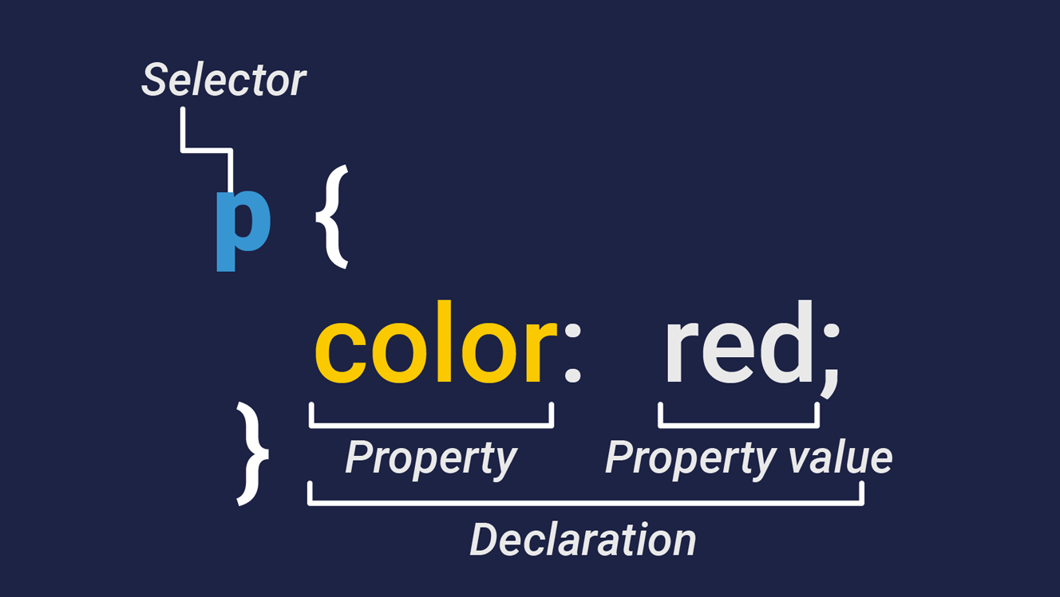

**Seletor (selector)**

Elemento do HTML que se deseja estilizar, como uma **class**, um **id**, o **p** (parágrafo) ou o **body** (corpo da página). Todo seletor tem chaves { } de início e fim. No exemplo, todos os elementos **<p>** (parágrafo) receberão a cor vermelha.

**Propriedade (property)**

Trata-se da propriedade que se deseja adicionar ao elemento do HTML, como estilo e tamanho de fonte, cor do texto ou de fundo, altura do elemento, entre outros. No exemplo, iremos personalizar a cor (color) do parágrafo (seletor).

**Valor (property value)**

É a característica que a propriedade ou o elemento assumirá, como fonte tipo verdana, cor verde, fundo azul etc. No exemplo, o valor red significa que a cor do parágrafo será vermelha.

A *declaration* é formada pela propriedade (*property*) e pelo valor (*property value*), sempre separados por dois pontos. Cada seletor pode conter uma ou mais declarações separadas por ponto e vírgula.

## CRIANDO UMA FOLHA DE ESTILOS

O arquivo CSS é independente do arquivo HTML, ficando separado. Portanto, você deve criar uma pasta interna chamada CSS, para adicionar o arquivo em que serão salvas as estilizações, e, no Visual Code, criar um arquivo .CSS.

Clique nas setas de navegação para acompanhar o procedimento.

## INTEGRANDO O CSS NO HTML

Para chamar a página de estilização no código HTML, basta inserir na tag <head> a linha a seguir:

](https://recursosdidaticos.senai.br/uploads/arquivo/a0ebfd5406633880890f37377fafe57b/img/aula-02/css-html.png)](https://recursosdidaticos.senai.br/uploads/arquivo/a0ebfd5406633880890f37377fafe57b/img/aula-02/css-html.png)

No exemplo, a tag **<link>** tem três atributos:

* **rel**: relação entre link e documento.
* **type**: especifica o tipo de mídia do documento/recurso vinculado.
* **href**: define o caminho do arquivo.

**VOCÊ SABIA?**

Alguns atributos que podem ser adicionados à tag **<link>** são:

* **hreflang**: especifica o idioma do texto no documento vinculado.
* **sizes**: determina o tamanho do recurso vinculado para ícones. Usado apenas para o **rel=“icon”**.

](https://recursosdidaticos.senai.br/uploads/arquivo/a0ebfd5406633880890f37377fafe57b/img/aula-02/sizes.png)](https://recursosdidaticos.senai.br/uploads/arquivo/a0ebfd5406633880890f37377fafe57b/img/aula-02/sizes.png)

[[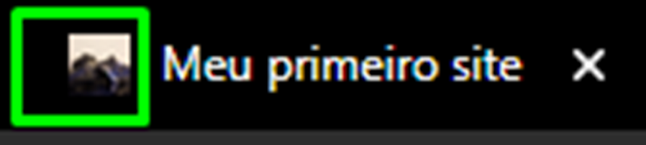](https://recursosdidaticos.senai.br/uploads/arquivo/a0ebfd5406633880890f37377fafe57b/img/aula-02/primeiro-site.png)](https://recursosdidaticos.senai.br/uploads/arquivo/a0ebfd5406633880890f37377fafe57b/img/aula-02/primeiro-site.png)

## ESTILOS DE FONTE

As propriedades para estilizar fontes definem a apresentação dos conteúdos textuais dos diferentes elementos da marcação HTML.

A propriedade **font-family** define o tipo da fonte e é utilizada para atributos de textos, ou seja, tags como **<p>**, **<h1>**, **<h2>**, **<h3>**, **<h4>**, **<h5>**, **<h6>** e **<figcaption>**.

[[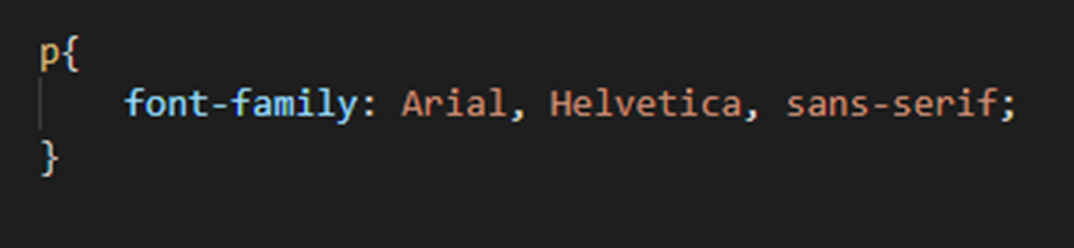](https://recursosdidaticos.senai.br/uploads/arquivo/a0ebfd5406633880890f37377fafe57b/img/aula-02/p.png)](https://recursosdidaticos.senai.br/uploads/arquivo/a0ebfd5406633880890f37377fafe57b/img/aula-02/p.png)

Por padrão, algumas fontes já são instaladas nas máquinas, como Arial, Verdana, Lucida Sans, Georgia e Times New Roman. Por isso, ao digitar a letra “A” no **font-family**, o Visual Basic filtra todas as fontes que iniciam com essa letra.

No exemplo, escolhemos a fonte Arial para todos os parágrafos. Note que as fontes sugeridas já vêm agrupadas com outras fontes do mesmo tipo. Então, se houver algum problema com a primeira opção, o navegador automaticamente busca a próxima fonte. No exemplo, se a fonte Arial estiver corrompida na sua máquina, o navegador vai renderizar o HMTL com a fonte Helvetica.

Font-style

Define o estilo da fonte, como **normal**, **italic** ou **oblique**.

Na imagem, constam as três opções a título de exemplo, mas escolha apenas uma propriedade em seu seletor.

[[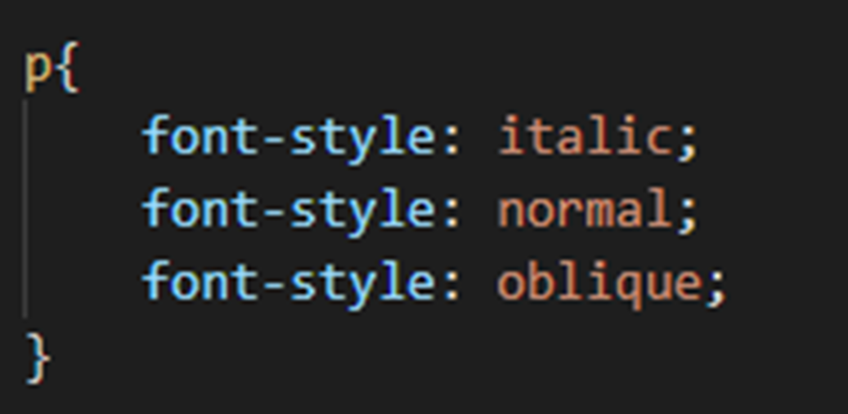](https://recursosdidaticos.senai.br/uploads/arquivo/a0ebfd5406633880890f37377fafe57b/img/aula-02/fontstyle.png)](https://recursosdidaticos.senai.br/uploads/arquivo/a0ebfd5406633880890f37377fafe57b/img/aula-02/fontstyle.png)

A propriedade **font-style oblique** é uma fonte romana inclinada, possuindo uma variação de 8 a 12 graus. A propriedade **font-style italic** cria uma versão mais caligráfica e inclinada.

Font-variant

Fonte em caixa-baixa (minúscula) convertida em caixa-alta (maiúscula).

[[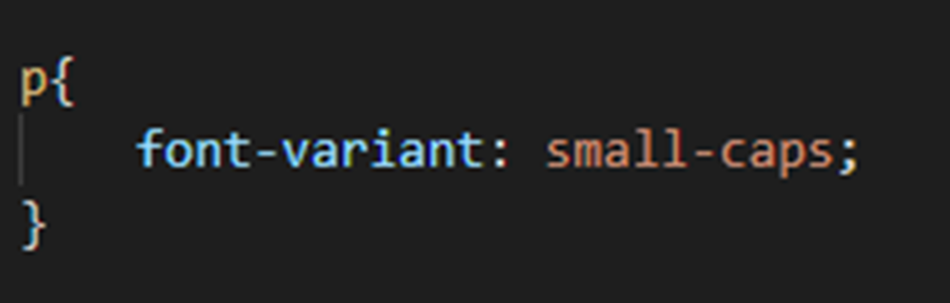](https://recursosdidaticos.senai.br/uploads/arquivo/a0ebfd5406633880890f37377fafe57b/img/aula-02/font-variant-vsc.png)](https://recursosdidaticos.senai.br/uploads/arquivo/a0ebfd5406633880890f37377fafe57b/img/aula-02/font-variant-vsc.png)

](https://recursosdidaticos.senai.br/uploads/arquivo/a0ebfd5406633880890f37377fafe57b/img/aula-02/fontvariant-exemplo.png)](https://recursosdidaticos.senai.br/uploads/arquivo/a0ebfd5406633880890f37377fafe57b/img/aula-02/fontvariant-exemplo.png)

Define a espessura da fonte, ou seja, o quão “pesado” ou grosso será o traçado. A fonte pode ter valor **normal** ou **bold**, porém, é possível determinar um valor entre **100** e **900**. Quanto menor o número, mais fino será o traço da fonte.

[[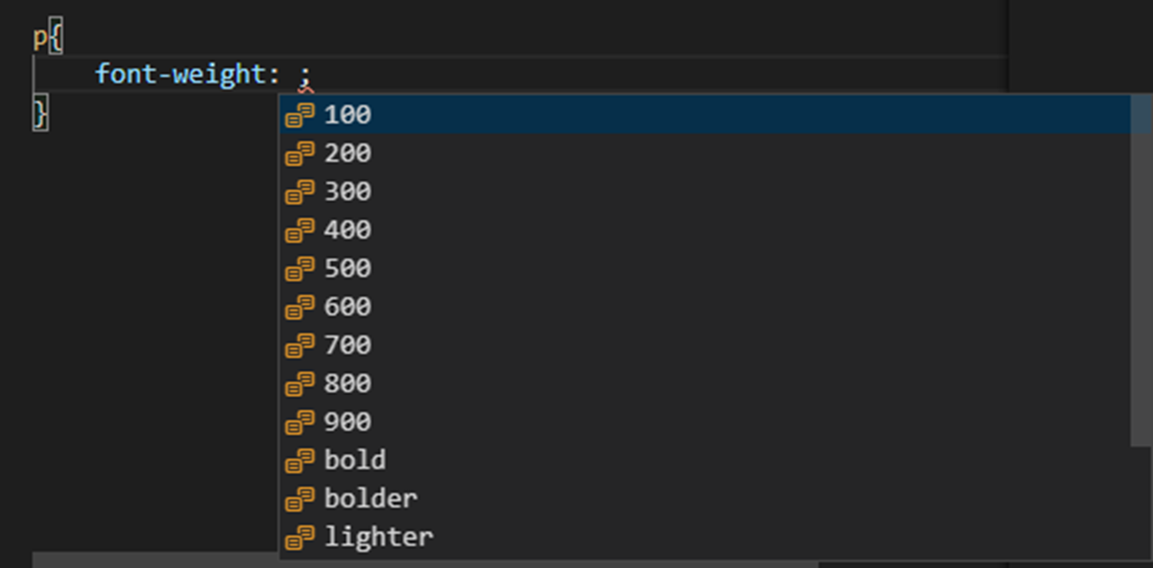](https://recursosdidaticos.senai.br/uploads/arquivo/a0ebfd5406633880890f37377fafe57b/img/aula-02/font-weight.png)](https://recursosdidaticos.senai.br/uploads/arquivo/a0ebfd5406633880890f37377fafe57b/img/aula-02/font-weight.png)

## ESTILOS DE LINHA

O CSS permite estilizar vários tipos de borda em elementos da página, que pode ser uma linha lisa, pontilhada, com bordas arredondadas etc.

As principais propriedades para estilizar as bordas das linhas são:

* **Dotted**: pontilhada.
* **Dashed**: tracejada.
* **Solid**: sólida.
* **Double**: dupla.
* **Groove**: com sulcos 3D; o efeito depende do valor da cor da borda.
* **Ridge**: 3D estriada; o efeito depende do valor da cor da borda.
* **Inset**: inserção 3D; o efeito depende do valor da cor da borda.
* **Outset**: inserção 3D; o efeito depende do valor da cor da borda.
* **None**: sem borda.
* **Hidden**: define uma borda oculta.
* **Mixed**: composição de diferentes bordas.

]

## EVENTOS

Eventos são ações que ocorrem em um elemento da página web, por exemplo, quando o usuário termina de preencher um formulário, clica no botão “enviar” e aguarda uma mensagem de confirmação para saber se seu formulário foi de fato enviado. Após o clique, pode aparecer uma tela ou uma mensagem com a confirmação de que o formulário foi enviado.

Alguns eventos são codificados na linguagem de programação JavaScript, enquanto outros não. Veja na ferramenta online um exemplo de evento com CSS.

<!DOCTYPE html>

<html>

<head>

<style>

div {

width: 100px;

height: 100px;

background: turquoise;

transition: width 1s;

transition-timing-function: cubic-bezier(0.1, 0.7, 1.0, 0.1);

}

div:hover {

width:300px;

}

</style>

</head>

<body>

<h1>A função cubic-bezier()</h1>

<p>Passe o mouse sobre o elemento div abaixo para ver o efeito de transição.</p>

<div></div>

<p><b>Observação:</b> este exemplo não funciona no Internet Explorer 9 e em versões anteriores.</p>

</body>

</html>

<!doctype html>

<html>

<head>

<meta charset=utf-8>

<title>Meu primeiro site</title>

</head>

<body>

<p>Clique no botão para mudar a cor do background da tag <code>body</code>.</p>

<button>Mudar a cor do fundo</button>

</body>

<script>

var btn = document.querySelector('button');

function random(number){

return Math.floor(Math.random()*(number+1));

}

btn.onclick = function (){

var rndCol = 'rgb('+ random(255)+','+random(255)+','+random(255)+')';

document.body.style.backgroundColor = rndCol;

}

</script>

<!-- A função document.querySelector serve para selecionar

 um elemento no código HTML5. A função random gera um

 número aleatório. A última função manipula um evento.

 O onClick define quando o usuário pode clicar sobre

 um botão. A variável rndColor está recebendo um valor

 RGB. Perceba que é utilizada aspas simples ‘. Na

 segunda função foi criado um valor random para buscar

 um número aleatório, ou seja, o sistema retornará um

 número aleatório de 0 até 255. Foram passados três,

 pois a junção do RGB (red, green e blue) gera uma cor.

 Na última linha do código, antes de fechar o escopo

 (chave }), o documento HTML5, em seu body todo

 (largura e altura), receberá um style de backgroundColor

 aleatório. -->

</html>

## RESPONSIVIDADE

Responsividade é o termo técnico utilizado para designar uma página da web que se adapta a diversos tipos de resoluções, resultando em um layout agradável ao usuário final. Um dos pilares básicos do RWD (responsive web design ou, em português, design responsivo) é a fundação flexível: técnica para que seu layout possua um grid fluído, utilizando medidas relativas ao definir um tamanho ou uma altura para o componente do HTML5.

Um site pode ter suas medidas categorizadas em pixels, porcentagem ou em.  
Clique nas abas a seguir para conhecer melhor essas unidades de medida.

Um pixel corresponde à menor unidade (quadrados) presente em uma tela. Quando definimos um valor em pixels, a página ficará estática, ou seja, não irá se adaptar a diversos tipos de resoluções.

Ao passar um valor para o atributo, as medidas não precisam estar em números inteiros.

[[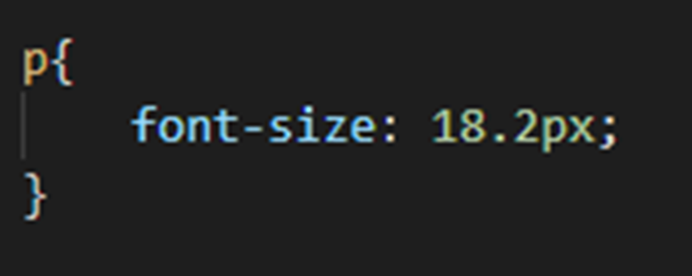](https://recursosdidaticos.senai.br/uploads/arquivo/a0ebfd5406633880890f37377fafe57b/img/aula-02/pixels.png)](https://recursosdidaticos.senai.br/uploads/arquivo/a0ebfd5406633880890f37377fafe57b/img/aula-02/pixels.png)

A porcentagem é uma medida relativa ao tamanho do bloco, seja ele o pai ou o **body**. Por exemplo, sabemos que o **body** corresponde a 100% da largura da tela (seja qual for o dispositivo). Ao adicionar uma imagem com a propriedade de 50% de **width**, a imagem será adaptada ao tamanho da tela, ou seja, independentemente do dispositivo, ela ocupará 50% da tela.

[[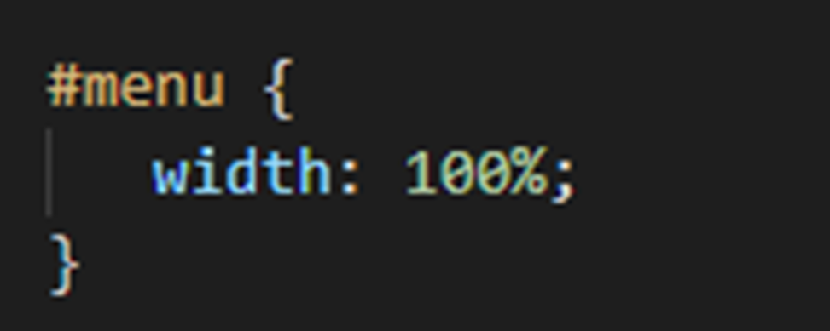](https://recursosdidaticos.senai.br/uploads/arquivo/a0ebfd5406633880890f37377fafe57b/img/aula-02/width.png)](https://recursosdidaticos.senai.br/uploads/arquivo/a0ebfd5406633880890f37377fafe57b/img/aula-02/width.png)

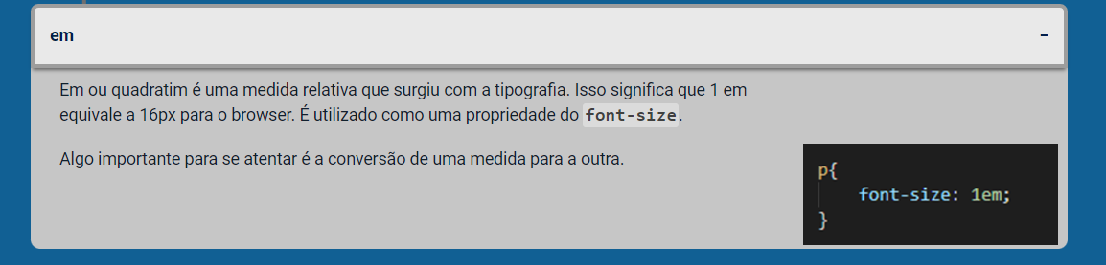

Em ou quadratim é uma medida relativa que surgiu com a tipografia. Isso significa que 1 em equivale a 16px para o browser. É utilizado como uma propriedade do **font-size**.

Algo importante para se atentar é a conversão de uma medida para a outra.

[[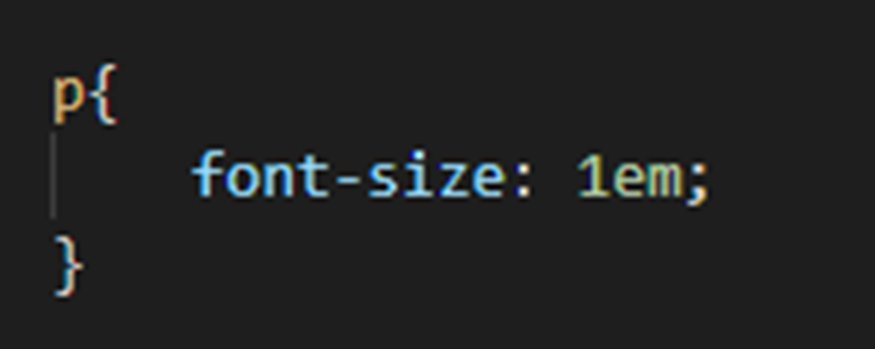](https://recursosdidaticos.senai.br/uploads/arquivo/a0ebfd5406633880890f37377fafe57b/img/aula-02/em.png)](https://recursosdidaticos.senai.br/uploads/arquivo/a0ebfd5406633880890f37377fafe57b/img/aula-02/em.png)



A última etapa para desenvolver um layout responsivo é o uso da propriedade media query. É nessa propriedade que você selecionará um elemento e adaptará certas medidas para determinadas resoluções, após ter realizado a estilização em toda página; ou seja, você determinará uma nova medida de **width** (largura), **height** (altura) e **font-size** (tamanho de fontes) para os elementos de sua página. Dessa maneira, o conteúdo será adaptado a determinadas resoluções.

**BOOTSTRAP**

Bootstrap é um [framework](https://recursosdidaticos.senai.br/uploads/arquivo/a0ebfd5406633880890f37377fafe57b/aula-2.html) web gratuito para o desenvolvimento de componentes do Front-End para sites e aplicações web que utilizam HTML, CSS e JavaScript, melhorando a experiência do usuário e deixando o site amigável e responsivo.

Temos duas opções para incluir o *bootstrap* em nosso projeto:

* adicionar **<links>** disponíveis na documentação do site; e
* baixar o *framework* na máquina.

Agora, iremos compreender sua estrutura básica, antes de iniciar a prática. O bootstrap possui um sistema de grid, composto de **containers**, **row** e **columns**.

### CONTAINER

O container é um bloco que agrupará demais elementos em seu layout, que podem ser:

* **container**: possui uma largura fixa. A delimitação do seu bloco é mais centralizada. Tem um **max-witdh** em cada [ponto de interrupção](https://recursosdidaticos.senai.br/uploads/arquivo/a0ebfd5406633880890f37377fafe57b/aula-2.html).
* **container-fluid**: possui uma largura total, ou seja, abrange toda a largura da página. Tem um **width** de 100% em todos os pontos de interrupção.

A seguir, analise uma tabela que apresenta larguras para diferentes tamanhos de telas:

<!doctype html>

<html>

<head>

<meta charset=utf-8>

<title>Meu primeiro site</title>

<link href="https://cdn.jsdelivr.net/npm/bootstrap@5.0.0-beta3/dist/css/bootstrap.min.css" rel="stylesheet"

integrity="sha384-eOJMYsd53ii+scO/bJGFsiCZc+5NDVN2yr8+0RDqr0Ql0h+rP48ckxlpbzKgwra6" crossorigin="anonymous">

</head>

<body>

<div class="container">

<div class="row">

<div class="col-6" style="background-color: rgb(163, 161, 159)" ;>

<p>col-2</p>

</div>

<div class="col-6" style="background-color: rgb(255, 0, 200)" ;>

<p>col-2</p>

</div>

</div>

</div>

<div class="container">

<div class="row">

<div class="col-2" style="background-color: rgb(255, 0, 200)" ;>

<p>col-2</p>

</div>

<div class="col-2" style="background-color: rgb(255, 94, 0)" ;>

<p>col-2</p>

</div>

<div class="col-2" style="background-color: rgb(5, 175, 33)" ;>

<p>col-2</p>

</div>

<div class="col-2" style="background-color: rgb(98, 0, 255)" ;>

<p>col-2</p>

</div>

<div class="col-2" style="background-color: rgb(243, 228, 14)" ;>

<p>col-2</p>

</div>

<div class="col-2" style="background-color: rgb(143, 145, 145)" ;>

<p>col-2</p>

</div>

</div>

</div>

<div class="container-fluid">

<div class="row">

<div class="col-6" style="background-color: rgb(150, 8, 8)" ;>

<p>col-2</p>

</div>

<div class="col-6" style="background-color: rgb(255, 94, 0)" ;>

<p>col-2</p>

</div>

</div>

</div>

</body>

<script src="https://cdn.jsdelivr.net/npm/bootstrap@5.0.0-beta3/dist/js/bootstrap.bundle.min.js"

integrity="sha384-JEW9xMcG8R+pH31jmWH6WWP0WintQrMb4s7ZOdauHnUtxwoG2vI5DkLtS3qm9Ekf"

crossorigin="anonymous"></script>

<script src="https://cdn.jsdelivr.net/npm/@popperjs/core@2.9.1/dist/umd/popper.min.js"

integrity="sha384-SR1sx49pcuLnqZUnnPwx6FCym0wLsk5JZuNx2bPPENzswTNFaQU1RDvt3wT4gWFG"

crossorigin="anonymous"></script>

<script src="https://cdn.jsdelivr.net/npm/bootstrap@5.0.0-beta3/dist/js/bootstrap.min.js"

integrity="sha384-j0CNLUeiqtyaRmlzUHCPZ+Gy5fQu0dQ6eZ/xAww941Ai1SxSY+0EQqNXNE6DZiVc"

crossorigin="anonymous"></script>

</html>

## CÓDIGO SEMÂNTICO E ACESSIBILIDADE

O código semântico é um termo que se refere à estrutura de criação do corpo do código em HTML5. O HTML possui uma estrutura básica que diz respeito a cada sessão do site, ou seja, para criar um cabeçalho, não se deve utilizar a tag **<footer>**, mas, sim, a tag **<header>**.

Ao utilizar as tags corretas para cada sessão do site, além de seguir a estrutura adequadamente, a acessibilidade na web é valorizada. Dessa maneira, é possível criar uma página acessível para todo tipo de público, resultando em uma experiência agradável a todos os usuários, inclusive àqueles que tenham alguma deficiência, por exemplo, a visual.

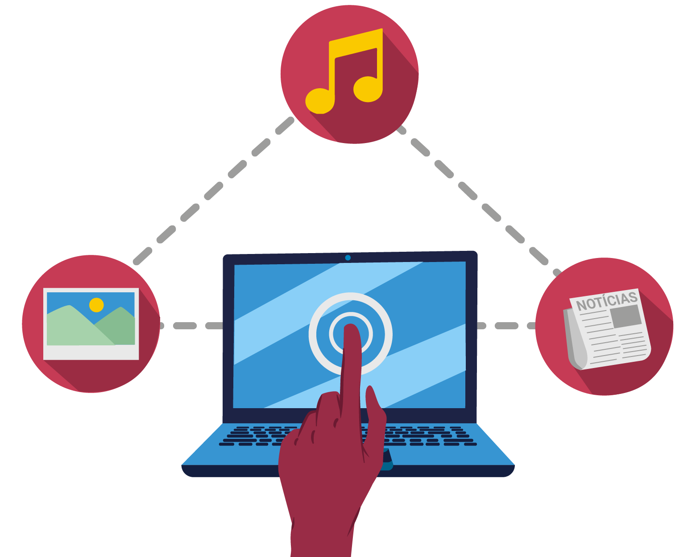

Para compreender melhor, é importante você conhecer o conceito de acessibilidade na web, segundo a Cartilha Acessibilidade na Web, do site W3C Brasil:

*Acessibilidade na web significa que pessoas com deficiência podem usar a web. Mais especificamente, a acessibilidade na web significa que pessoas com deficiência podem perceber, entender, navegar, interagir e contribuir para a web. E mais. Ela também beneficia outras pessoas, incluindo pessoas idosas com capacidades em mudança devido ao envelhecimento.*(W3C Brasil. Cartilha Acessibilidade na Web. Disponível em: https://www.w3c.br/pub/Materiais/PublicacoesW3C/cartilha-w3cbr-acessibilidade-web-fasciculo-I.html. Acesso em: 26 mar. 2021.)

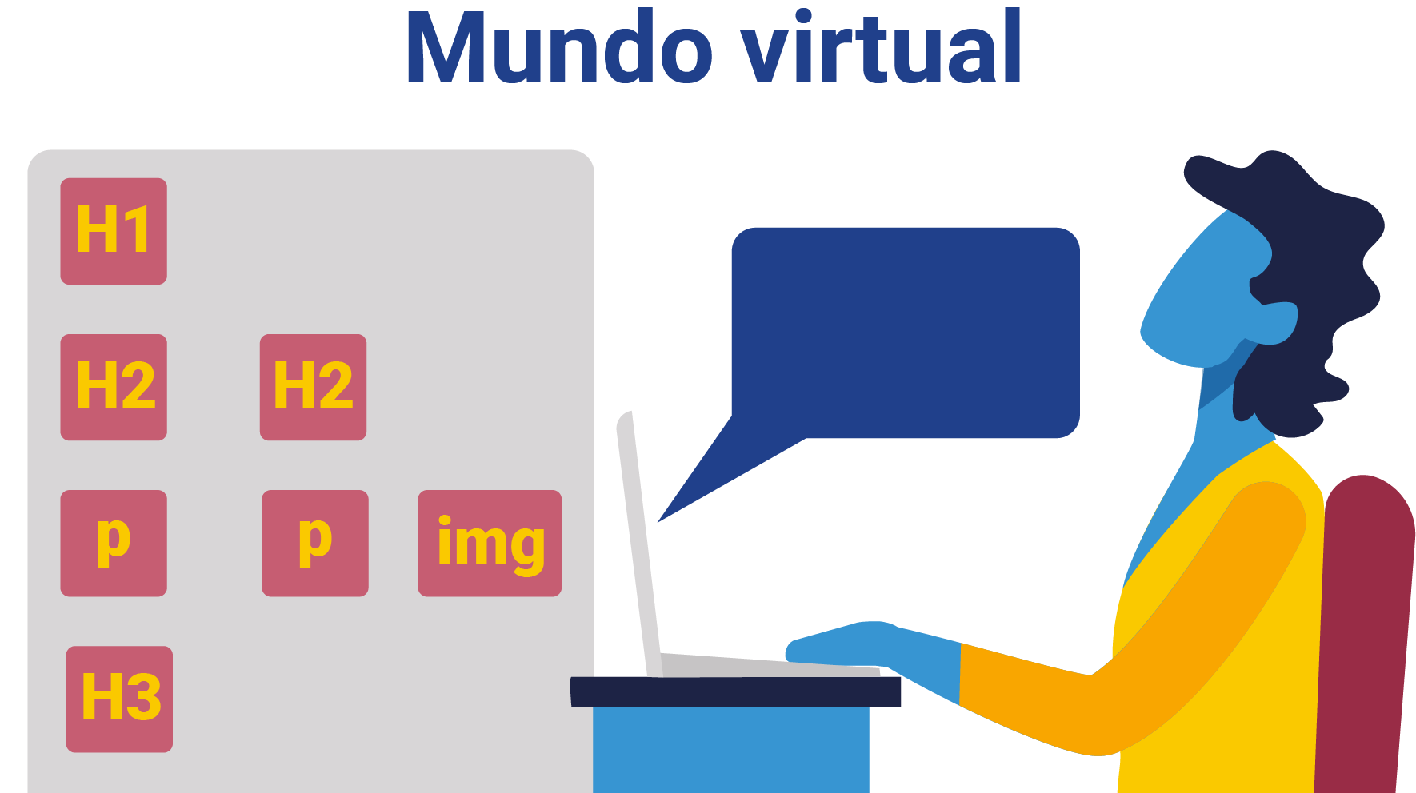

Portanto, ao projetar um site que seja acessível, é possível que pessoas com deficiência visual, entre outros tipos de deficiência permanentes ou não, também possam navegar e entender o conteúdo proposto. Mas como isso é feito?

A acessibilidade é garantida por meio da semântica do código. Esse tipo de público pode utilizar ferramentas que farão a leitura da estrutura do site, ou seja, irão ler e compreender cada parte constituinte do código. Ao ler um site que utiliza **<footer>** em vez de **<header>** no cabeçalho, por exemplo, a ferramenta repassará essa informação ao usuário, causando confusão em razão da inadequação estrutural.

**SAIBA MAIS**

A acessibilidade na web possui regulamentação. Você poderá encontrar mais informações nos atos normativos listados a seguir:

* Decreto n.º 5.296, de 2 de dezembro de 2004, Capítulo VI;
* Comitê CB-40 da ABNT;
* Decreto n.º 6.949, de 25 de agosto de 2009;
* Lei de Acesso à Informação, n.º 12.527, de 18 de novembro de 2011.

Clique [**aqui**](javascript:popup('http://www.planalto.gov.br/ccivil_03/_ato2004-2006/2004/decreto/d5296.htm',%7bw:625,h:460%7d)) para acessar o site do Planalto e conferir o texto do Decreto n.º 5.296/04 na íntegra.

## VERSIONAMENTO

Qualquer projeto, seja para a criação de um sistema online, seja para a criação de um software, pode ser desenvolvido por uma equipe que esteja trabalhando em conjunto, ainda que cada um o faça em sua própria máquina. Imagine que esse projeto seja o e-commerce de uma loja de jogos e será desenvolvido por uma equipe de três pessoas. Cada pessoa recebeu uma demanda: uma foi designada para desenvolver o código da página home; outra para desenvolver o código da página de hardware; e, por último, outra para desenvolver o Back-End.

Para que o código seja compartilhado entre eles, existem meios de gerenciar cada uma dessas versões, de manter o histórico de alterações, de voltar para versões anteriores, caso necessário, e de acessar o código-fonte como estava antes de ser alterado.

O versionamento de código é realizado por um sistema de controle de versões. Aqui, optamos pelo sistema gratuito Git.

